Zabawy logopedyczne 02.04.2020 r.

- Każdego dnia powtarzamy ćwiczenia, można wykonywać ćwiczenia na przemian z ćwiczeniami z 26.03.2020 r. 31.03.2020 r.

- Gimnastyka narządów artykulacyjnych.
Rzucamy kostką do gry i wykonujemy zadanie oznaczone liczbą kropek wskazaną przez kostkę. Gramy przez 5 min. Ćwiczenia wykonujemy wolno i dokładnie przed lustrem.

- Ćwiczenia oddechowe:
- Robaczki. Potrzebne rzeczy: biały lub kolorowy papier, nożyczki, rurka
Rodzice wykonują z dziećmi robaczki wg załączonej instrukcji. Ćwiczymy nie tylko oddech, ale również motorykę małą poprzez wycinanie
i składanie, a także koncentrację na zadaniu. Robaczki można wykonać
z kolorowego papieru – cienkiego. Można wykonać je z białej kartki
i następnie pokolorować. Dzieci będą wówczas ćwiczyć umiejętności chwytu pisarskiego. Pamiętamy o nabieraniu powietrza nosem!
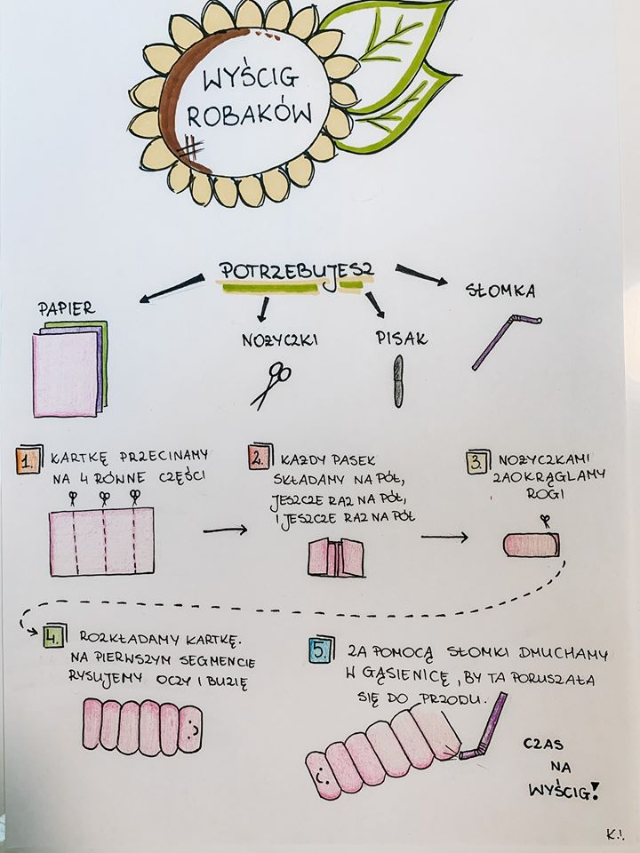
https://www.youtube.com/watch?v=3vNYFw0tY3g

- Biedronka
Na kartce rysujemy biedronkę – Uwaga bez kropek. Kropeczki wycinamy i przenosimy za pomocą rurki na biedronkę.
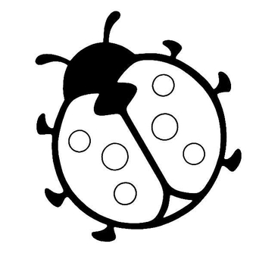

- Gry utrwalające wywołane głoski i rozwijające mowę czynną– Każde
z ćwiczeń na kartach powtarzamy kilkakrotnie, dbając o prawidłowe wypowiadanie.

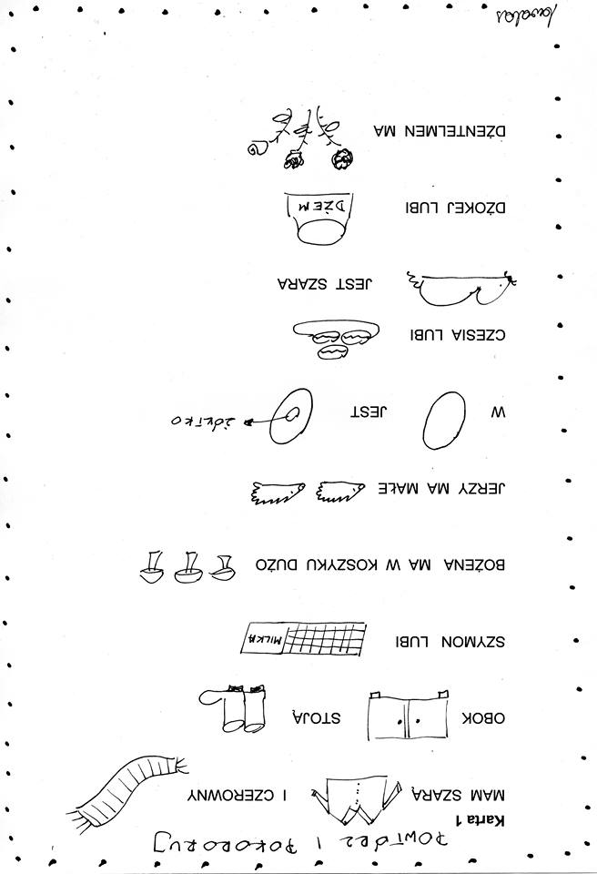

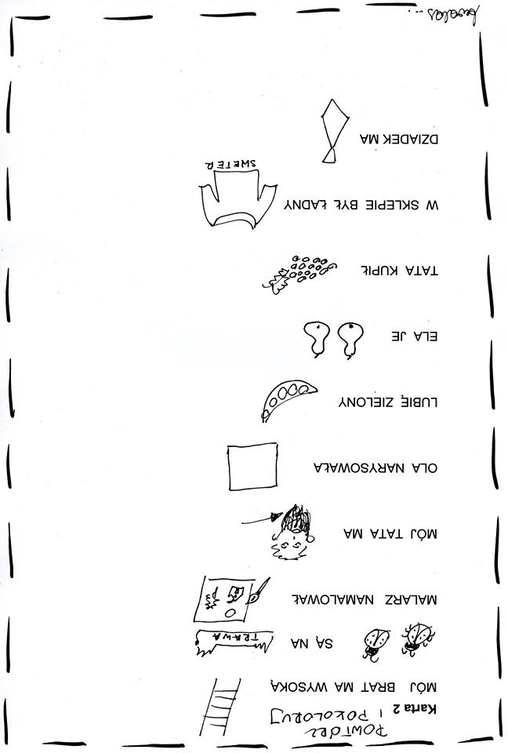

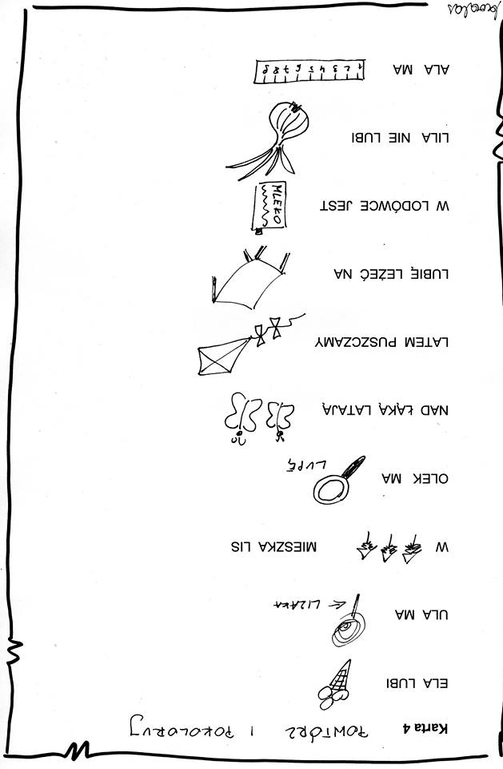

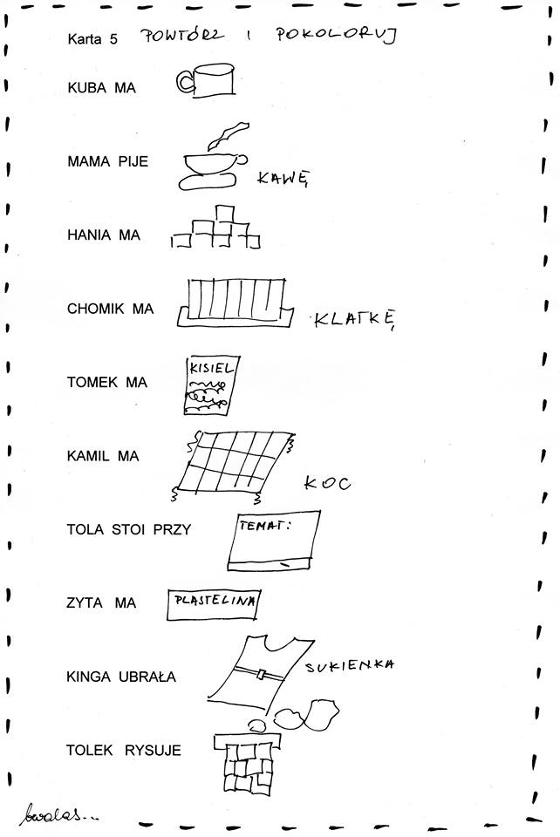

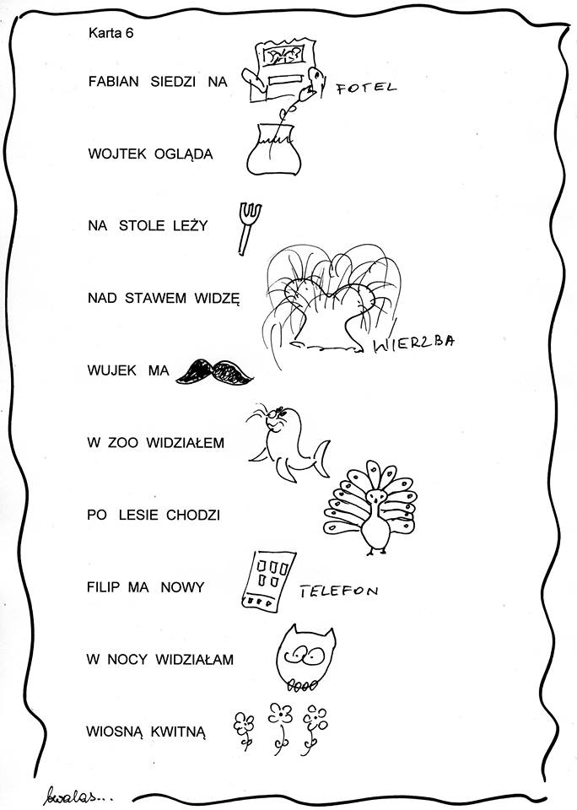

Karta 7 Zaznacz kolorem pierwszą głoskę na jaką zaczyna się obrazek
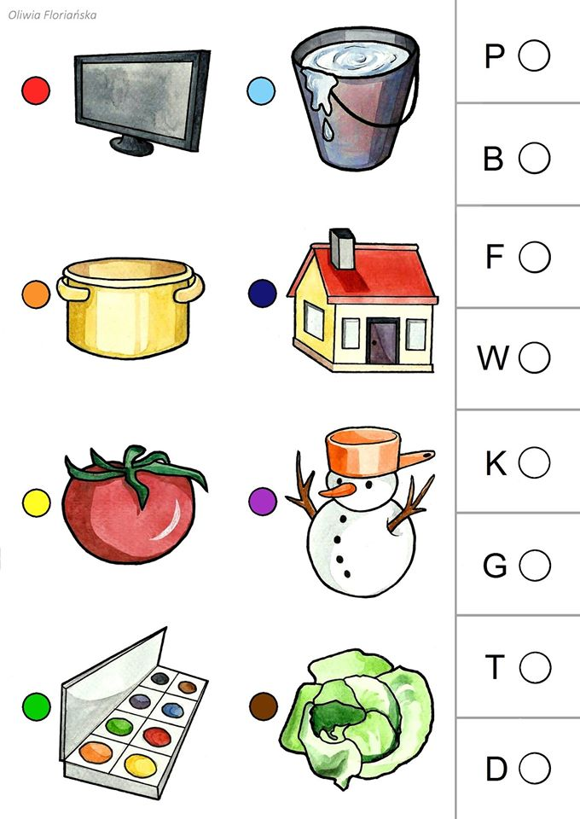

Karta 8

Karta 9

Karta 10 – Dla chętnych
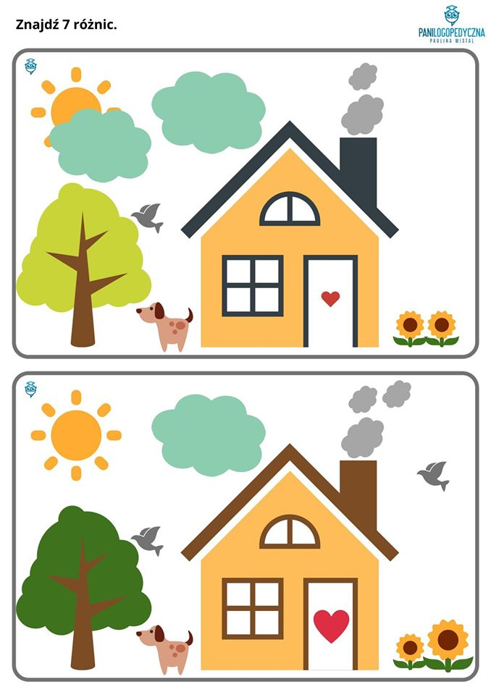

- Masażyki
- ,,WIOSNA PRZYSZŁA DO NAS ’’
Już nie musisz brać szalika – gładzimy dłońmi szyję dziecka
śnieg topnieje na chodnikach – gładzimy całe ręce dziecka
Dłuższe dni – rysujemy palcem na plecach dziecka długą linię
i krótsze noce – rysujemy krótkie linie na dłoniach dziecka
czasem motyl zatrzepocze – delikatnie szczypiemy ciało dziecka
Nawet chochoł już się zbudził – przecieramy opuszkami palców twarz dziecka
chce podobno wstać do ludzi – pocieramy o siebie, trzymane w naszych dłoniach, dłonie dziecka
Ciepły deszczyk leje z nieba – opukujemy głowę dziecka palcami
słońce grzeje kiedy trzeba – gładzimy całe ciało dziecka zaczynając od głowy
Wiosna, wiosna, wiosna przyszła do nas – „chodzimy” palcami po plecach dziecka
cała kolorowa, ukwiecona – rysujemy palcem kwiaty na plecach dziecka
Będą śpiewać ptaki, kwitnąć róże – masujemy plecy dziecka od dołu do boków
Zostań wiosno – przytulamy dziecko
zostań śliczna – tuląc dziecko kiwamy się lekko na boki
zostań z nami jak najdłużej tu – zamykamy dziecko w ramionach

- Słońce świeci (masujemy otwartymi dłońmi plecy)
Pędzą konie (oklepujemy plecyki)
Idą słonie po betonie (stukamy piąstkami)
Idzie pani na szpileczkach (stukamy w plecki palcami wskazującymi)
Płynie wąska rzeczka (głaszczemy plecy jedną ręką i robimy slalom)
Pada deszczyk (udajemy, że gramy na pianinie)
Przeszedł dreszczyk?

- Deszczyk.
Gąbka masuje (masujemy plecy ruchami okrężnymi całej dłoni)
wałek wałkuje (przesuwamy dłonie wzdłuż kręgosłupa)
Grzebień drapie (drapiemy plecy wszystkimi palcami z góry na dół)
Dreszczyk łapie (szczypiemy delikatnie w szyję).

- Pizza (zabawa włoska, oprac. M.Bogdanowicz)
[Dziecko leży na brzuchu]
Najpierw sypiemy mąkę [Przebieramy po jego plecach opuszkami palców obu dłoni]
zgarniamy ją [brzegami obu dłoni wykonujemy ruchy zagarniające]
lejemy oliwę [rysujemy palcem falistą linię, począwszy od karku aż do dolnej części pleców]
dodajemy szczyptę soli [lekko je szczypiemy] no... może dwie, trzy.
Wyrabiamy ciasto [z wyczuciem ugniatamy boki dziecka]
wałkujemy [wodzimy dłońmi zwiniętymi w pięści po jego plecach w górę i w dół]
wygładzamy placek [gładzimy je] i na wierzchu kładziemy:
pomidory, [delikatnie stukamy dłońmi zwiniętymi w miseczki]
krążki cebuli, [rysujemy koła] oliwki, [naciskamy palcem w kilku miejscach] ... [dziecko samo wymyśla co dodajemy do pizzy]
posypujemy serem [szybko muskamy dziecko po plecach opuszkami palców obu dłoni] (parmezanem, mozzarellą)
i... buch! do pieca. [Przykrywamy sobą dziecko i na chwilę pozostajemy w tej pozycji-dopóki dziecko ma na to ochotę]
Wyjmujemy i kroimy: [Kroimy plecy brzegiem dłoni]
dla mamusi, dla tatusia, dla babci, dla brata dla Matyldy...
a teraz [dziecko wymyśla, dla kogo jeszcze będą kawałki pizzy]
polewamy keczupem, [kreślimy palcem na plecach linię z pętelkami]
i... zjadamy... mniam, mniam, mniam.
- Maszyna do pisania
[Dziecko siedzi zwrócone do nas plecami]
Wkręcamy papier do maszyny [Ostrożnie „przekręcamy” uszka dziecka do przodu] do pisania.
Wygładzamy kartkę papieru [Gładzimy jego plecy wewnętrzną stroną dłoni] I piszemy:
„A..., B..., C..., kropka, przecinek” [piszemy palcem: A,B,C, stawiamy dużą kropkę i przecinek]
i... przesuwamy wałek [chwytamy dziecko za głowę, z wyczuciem, lecz stanowczo przechylamy je na bok]

- Myszka
Przyszła myszka do braciszka. [opuszkami palców na plecach dziecka wykonujemy posuwiste i delikatne ruchy]
Tu zajrzała, tam wskoczyła, [lekko łaskoczemy dziecko za jednym uchem, następnie za drugim]
A na koniec tu się skryła. [wsuwamy palec za kołnierzyk]

- Rzeczka
Płynie, wije się rzeczka [rysujemy na plecach dziecka falistą linię]
Jak błyszcząca wstążeczka. [delikatnie drapiemy je po plecach]
Tu się srebrzy, tam ginie, [wsuwamy palce za kołnierzyk]
A tam znowu wypłynie. [przenosimy dłoń pod pachę i szybko wyjmujemy]

(Opracowane na podstawie: Bogdanowicz M., Przytulanki, czyli wierszyki na dziecięce masażyki)

